Муниципальное бюджетное учреждение дополнительного
образования «Центр развития творчества «Радуга»
город Лермонтов

ИССЛЕДОВАТЕЛЬСКАЯ РАБОТА

Тема: «Иван Константинович Айвазовский-
моря пламенный поэт»

Выполнил учащийся
Изостудии «Вдохновение»
МБУ ДО ЦТ «Радуга»
Игнатов Артем
Руководитель:
Дмитриенко Елена Викторовна
Педагог дополнительного образования
член Союза дизайнеров России

город Лермонтов
2021 год
Содержание:

- Введение………….. 3
- Основная часть.
Глава 1. Биография И.К. Айвазовского, особенности его творчества............... 3
Глава 2. Картинная галерея Айвазовского. Основная экспозиция............... 7
Глава 3. Основные произведения великого художника............10
3.1. Большой рейд в Кронштадте.............................................. 11
3.2. Десант Н.Н.Раевского у Субаши........................................ 12
3.3. Чёрное море......................................................................... 13
3.4. Радуга................................................................................... 15
3.5. Прощание Пушкина с Черным морем................................ 16
3.6. Девятый вал.......................................................................... 17
Глава 4. Значение творчества Айвазовского............................. 19
- Заключение.........................................................21
4. Список использованной литературы......... 23

1. Введение
Иван Константинович Айвазовский – великий российский художник, а также один из величайших художников-маринистов мира. Исследование различных сторон его жизни и творчества актуально и сегодня, поскольку его заслуги как живописца очень велики: он поднял маринизм как направление на небывалую высоту, способствовал развитию русской живописи и её славе во всём мире. Художника не зря называли «моря пламенный поэт» – он как никто другой умел изображать морскую стихию во всех её проявлениях.
Меня очень заинтересовало творчество этого выдающегося художника. Благодаря своей работе я узнал много нового, интересного и полезного о жизни пейзажиста, об особенностях его творчества.
Цель проекта: дать характеристику жизни и деятельности И.К. Айвазовского.
Задачи проекта: рассказать биографию художника;
- перечислить основные произведения живописца и кратко охарактеризовать их;
- определить значение творчества Айвазовского для России и российской живописи.
Объект исследования: живопись России XIX века.
Предмет исследования: жизнь и деятельность И.К. Айвазовского.
Исследование базируется на научной, научно-популярной и учебной литературе о деятельности И.К. Айвазовского.
При написании работы использовались следующие методы: сбор и анализ литературы; анализ наиболее известных картин художника.

Глава 1. Биография И.К. Айвазовского, особенности его творчества
У выдающегося живописца Ивана Константиновича Айвазовского армянские корни. В XVIII веке его предки переселились из Западной Армении, которая на тот момент принадлежала Османской империи, в южную Польшу. А в начале XIX века отец будущего художника, торговец Константин (Геворг) Гайвазовский, со своей женой Рипсиме, искусной вышивальщицей, перебрался оттуда в Крым, в город Феодосию.
В Феодосии 17 июля 1817 году и родился мальчик Ованес, впоследствии Иван. Кроме него, в семье было ещё два сына и две дочери.
Маленький Ованес проявил исключительные способности к музыке и хорошо играл на скрипке. Одновременно он активно занимался рисованием, которое очень любил.
Начальное образование юный Айвазовский получил в армянской приходской школе, а затем окончил Симферопольскую гимназию. В 1833 году при содействии феодосийского градоначальника А. Казначеева он отправился в Петербург и поступил в Академию художеств, где учился у известных в то время художников – пейзажиста Максима Воробьева, баталиста А. Зауервейда и мариниста Ф. Таннера.
Мастерство Айвазовского росло чрезвычайно быстро, и работы, выставленные в годы учёбы, возбуждали всеобщий интерес. С одобрением отозвался о них и Пушкин, встреча с которым на одной из академических выставок произвела неизгладимое впечатление на молодого художника. Осенью 1837 года за достижения в творчестве совет Академии присудил Ивану Айвазовскому большую золотую медаль и вынес решение отправить его на два года в Крым для совершенствования мастерства, что фактически означало завершение обучения в Академии художеств. Перед выпускником была поставлена задача – писать виды приморских городов.
Ходя по Чёрному морю вокруг полуострова на боевых кораблях, Айвазовский близко познакомился с адмиралами М. Лазаревым, Ф. Литке, В. Корниловым, П. Нахимовым, П. Панфиловым, проникся глубокой верой в силу русского флота и стал впоследствии непревзойденным певцом его побед. Поручение академии было с успехом выполнено.
В 1840 году Айвазовский уехал в Италию. Там он сблизился с яркими деятелями русской литературы, искусства, науки – Н. Гоголем, В. Боткиным, И. Панаевым. Пребывание Айвазовского в «маленькой Армении» на острове святого Лазаря близ Венеции помогло ему и как живописцу – здесь, в богатой библиотеке конгрегации, он впервые проник в изумительный красочный мир армянской книжной миниатюры, украшавшей средневековые манускрипты.
Из Венеции молодой живописец направился во Флоренцию, затем в Амальфи и Сорренто, где остановился в доме, принадлежавшем некогда великому поэту Торквато Тассо. В следующие два года он попеременно жил в Неаполе и Риме, копируя великих художников, рисуя местную природу и т.п.
В целом Италия наложила глубочайший отпечаток на все последующее творчество художника. Айвазовский работал в Италии с огромным воодушевлением и создал здесь около пятидесяти крупных картин. Выставлявшиеся в Неаполе и Риме, они вызвали настоящий ажиотаж и прославили молодого живописца. Большой успех ожидал Айвазовского также в Венеции, а затем Париже, Лондоне, Амстердаме. Как единственный представитель русского искусства он участвовал в международной выставке, организованной в Лувре. А десять лет спустя он первым из иностранных художников стал кавалером ордена Почетного легиона.
В итоге, уехав из России на усовершенствование, на родину Айвазовский вернулся прославленным художником и членом нескольких академий. В Санкт-Петербурге 28-летний мастер также был удостоен академических регалий, а позднее его назначили художником при Главном военно-морском штабе. В одночасье Айвазовский превратился в знаменитость.
Беспримерная слава, материальная обеспеченность и царский дворец не прельстили молодого академика. Он решил навсегда покинуть столичный Петербург и поселиться в родном городе. В Феодосии художник построил на берегу моря дом-студию. Здесь, в маленьком, оторванном от культурных центров провинциальном городе, в кругу своих близких,Айвазовский создал обособленный собственный мир, свою малую родину с ей одной присущей атмосферой, живущую по законам, которые сам он, ее полновластный хозяин, установил. Он чувствовал себя в этом уютном мире по-настоящему свободным. Айвазовский прожил долгую жизнь на берегу любимого им моря, питавшего его искусство яркими и незабываемыми образами.
Творческая биография художника достаточно ясна и прозрачна. Айвазовский не знал взлетов и падений. Его не преследовали неудачи, не огорчала немилость властей, не тревожили нападки критики и равнодушие публики. Созданные им произведения покупали как русские цари – Николай I, Александр III, Николай II, – так и другие европейские монархи. Он объездил всю Европу, побывал также в Америке и Африке.
Айвазовский оставил след в истории не только как художник, но и как меценат. Популярность принесла ему солидный капитал, который он щедро направлял на благотворительность. Так, на его деньги в Феодосии были основаны новая армянская школа и типография, построена новая и отремонтирована старая армянские церкви, он создал общегородское художественное училище и историко-археологический музей, воздвиг часовню в память героя Кавказа генерала Котляревского, провёл в город питьевую воду, способствовал строительству железной дороги. Его стараниями Феодосия превратилась в один из центров живописной культуры на юге России, в котором сформировалась самобытная пейзажная школа.
Айвазовский прожил долгую жизнь и умер в возрасте восьмидесяти трёх лет в самом конце XIX столетия, 19 апреля (2 мая) 1900 года. Согласно предсмертной воле покойного, его погребли в Феодосии, во дворе церкви СурбСаргис, где он был крещён и венчался. Надгробная надпись гласит: «Родился смертным, оставил по себе бессмертную память».
Таким образом, Иван Константинович Айвазовский был не только великим художником, который обогатил русское искусство, но и выдающимся человеком, общественным деятелем и меценатом.

Глава 2. Картинная галерея Айвазовского. Основная экспозиция

Национальная картинная галерея имени И. К. Айвазовского — музей маринистической живописи, находящийся в городе Феодосия.
В настоящее время Феодосийская коллекция произведений мариниста насчитывает 417 работ. Она составлена так, что можно проследить эволюцию 63-летнего творческого пути мастера.
Период учебы Айвазовского в Петербургской Академии художеств представлен картинами "Берег моря ночью. У маяка" (1837), где чувствуется влияние его учителя М. Воробьёва, "Ялта" (1838), созданная под впечатлением творчества Сильвестра Щедрина, "Старая Феодосия" (1839), в которой уже заметны поиски своего живописного языка.
Во время итальянской командировки были написаны работы "Неаполитанский залив в лунную ночь" (1842), "Неаполитанский залив утром" (1843), "Кораблекрушение" (1843). В них художник глубоко чувствует состояние природы, улавливает тончайшие нюансы в передаче цвета.
Во второй половине 1840-х годов Айвазовский с подлинным артистизмом и мастерством создает первоклассные картины "Георгиевский монастырь" (1845), "Лунная ночь у взморья. Константинополь" (1847), "Вечер в Крыму. Ялта" (1848), "Венеция" (1849). Для них характерны продуманность и законченность композиции, романтическая приподнятость и глубокая поэтичность образа моря, яркие эффекты лунного и солнечного света. Образ моря в картинах художника созвучен поэзии А. С. Пушкина.
В лучших романтических традициях в 1850-е годы созданы полотна "Неаполитанский залив в лунную ночь" (1850), "Марина. Мельница на берегу" (1851), "Малага" (1854), "Вико близ Неаполя в лунную ночь" (1856), "Утро на берегу залива" (1853), "Итальянский пейзаж. Вечер" (1858), "Башни на скале у Босфора" (1859). Среди работ, написанных в это время, особо следует отметить "Море. Коктебель" (1853) как одну из самых выразительных и совершенных по мастерству.
Новым достижением в живописном искусстве явилась картина "Море. Симеиз" (1864). Она написана широко и свободно без излишней детализации, колорит ее более холодный и естественный, он выдержан в единой цветовой гамме и поражает богатством тоновых переходов. С большой эмоциональностью создан грандиозный по размерам и замыслу холст "Буря на Северном море" (1865). Здесь художник вдохновенно передает пафос борьбы человека с грозной морской стихией. В это же время он пишет первоклассные работы: "Восход солнца у берегов Ялты", "Буря на океане", "Туманное утро в Италии" (все 1864).
Начиная с 1870-х годов в творчестве Айвазовского последовательно и постоянно появляются реалистические черты и, в то же время, еще продолжают жить традиции романтического направления. Картины "Кораблекрушение" (1876), "Восход солнца" (1870-е) - это гимн красоте природы. Здесь художник мастерски использует богатство отношений цвета и света. В работах уживаются реалистические и романтические черты одновременно. В произведениях "Солнечный день" (1884), "Берег моря" (1886), "Группа облаков" (1889) еще более усиливаются реалистические тенденции. Здесь нет привычных для прежних работ световых и красочных эффектов, драматических сюжетов, они выдержаны в серебристо-голубой или серебристо-серой цветовой гамме. Эти пейзажи правдивы, и в то же время, поэтичны[12].
Будучи живописцем Главного морского штаба И. К. Айвазовский написал замечательные полотна, запечатлевшие все главные победы России на море. В экспозиции галереи представлены "Бой в Хиосском проливе" и "Чесменский бой" (обе 1848), "Бриг "Меркурий, атакованный двумя турецкими кораблями" (1892), "Осада Севастополя" (1850-е), "Малахов курган" (1893), "Приход русских войск в Феодосию в 1771 году" (1871) и другие. Батальные сюжеты в этих картинах не вытесняют морской пейзаж, а, наоборот, оба жанра, соединяясь вместе, раскрывают главное содержание произведений. Интересной страницей в искусстве Айвазовского стали работы, изображающие природу Украины. В картинах "Камыши на Днепре" (1857), "Обоз чумаков" (1862), "Во время жатвы на Украине" (1897), "Свадьба на Украине" (1890-е) художник смело пишет яркие пылающие закаты солнца, трепетно передает красоту природы, умело вводит в пейзаж жанровые сцены.
Впечатляющие картины живописца созданы на исторические, мифологические и библейские темы: "Приезд Екатерины II в Феодосию" (1883), "Наполеон на острове Святой Елены" (1897), "Путешествие Посейдона по морю" (1894), "Встреча Венеры на Олимпе" (1895), "Переход израильтян через Чермное море" (1873), "Хождение по водам" (1873). Сюжеты этих произведений стали поводом для создания картин с изображением моря.
1890-е годы для Айвазовского были необычайно плодотворными несмотря на солидный возраст. В 1892 году он отправляется в самое далекое путешествие в Америку. После возвращения в Феодосию, под впечатлением увиденного, пишет картину "Ниагарский водопад" (1893). В эти годы художник, как правило, создает монументальные по смыслу и размерам полотна "Прибой у крымских берегов" (1892), "Остров Иския близ Неаполя" (1892), "Корабль Мария во время шторма" (1892), "От штиля к урагану" (1895), "Восход луны" (1899). Они отличаются простотой композиции, отсутствием ярких внешних эффектов и сдержанностью красочной гаммы, вдохновенным реалистическим изображением моря.
В 1898 году, на восемьдесят первом году жизни, Айвазовский создает самое эмоциональное и величественное полотно "Среди волн". Это плод долгого неустанного труда и поисков всей жизни мастера. Оно написано, как и большинство его произведений, свободным импровизационным методом. Картина полна движения и экспрессии. Только большой художник мог так поразительно легко, буквально на одном дыхании, изобразить на полотне кипящий, движущийся и пенящийся водоворот волн. Живописная палитра состоит из серовато-голубовато-зеленоватого цвета с тончайшими оттенками и нюансами. Луч солнца, проходящий по диагонали холста, усиливает цветовой строй настолько, что узкая полоса грозового неба не нарушает общего мажорного колорита. Мастерски прописанная белоснежная невесомая кружевная пена придает полотну особое состояние радости и приподнятости чувств. В душе художник до последних дней жизни оставался романтиком. Это полотно можно отнести к феноменальному явлению в изобразительном искусстве.

Глава 3. Основные произведения великого художника
Иван Константинович Айвазовский стал основоположником маринизма в русской живописи. Более того, он считается одним из самых выдающихся маринистов мира. Знаменитый художник оставил поистине огромное наследие. И большинство его картин посвящено морю, совершенно разному – то спокойному и тихому в ярких лучах заходящего солнца или в сиянии лунного света, то бурному и неукротимому. Изображая широкие просторы моря и неба, художник передавал природу в постоянном движении, в бесконечной изменчивости форм. Чутьем художника он постиг скрытые ритмы жизни моря и с неподражаемым мастерством сумел передать их в увлекательных и поэтических образах. Гениальные произведения Ивана Константиновича Айвазовского заняли почетное место в сокровищнице не только русской живописи, но и всего мирового искусства.
Посвятив свой блестящий талант морской тематике, художник создал незабываемые поэтические образы моря в самых разнообразных его проявлениях. Глубоко содержательное и гуманистическое искусство Айвазовского поставило его в один ряд с лучшими мастерами реалистического искусства XIX века.
Морская стихия полностью завладела воображением живописца и стала для него главной темой. Среди художников русской школы только Айвазовский целиком отдал свой талант маринистике. От природы он был наделен блестящим дарованием, быстро развившимся благодаря счастливо сложившимся обстоятельствам и той среде, в какой протекли его детство и юность.
Художник открыл свой метод изображения по памяти, даже без этюдов, ограничиваясь лишь беглыми набросками карандашом. Обосновывая этот метод, он говорил: «Движения живых стихий неуловимы для кисти: писать молнию, порыв ветра, всплеск волны немыслимо с натуры». Художник тонко чувствует и мастерски передает состояние природы – с помощью тоновых переходов и едва уловимых нюансов цвета.
Начиная писать картину, Айвазовский изображал небо, или, как он называл его, воздух. Какой бы величины ни был холст, Айвазовский писал «воздух» в один сеанс, даже если он растягивался до 12 часов кряду. Именно таким титаническим усилием достигалась передача воздушности и цельности цветовой гаммы неба.
Айвазовский с детства любил море и сумел создать правдивый и поэтичный образ беспредельной стихии, романтическому восприятию которой оставался верен всегда.
Биография художника отличается ровностью и отсутствием каких-либо ярких знаковых событий. Поэтому основными вехами биографии великого российского живописца являются его произведения.

3.1. Большой рейд в Кронштадте
Одна из самых ранних работ художника – «Большой рейд в Кронштадте». На холсте изображены морской порт города Кронштадт, который располагается всего в 26 километрах от Санкт-Петербурга, прямо посреди Финского залива, и величественный военный корабль. «Написать это потрясающее полотно Айвазовского побудили впечатления от поездки в летнее учебное плавание кораблей Балтийского флота по Финскому заливу, куда молодой художник отправился в 1836 году». Уже в том же году это полотно было представлено на осенней выставке в Академии художеств.
После этой выставки художника отметили как одного из лучших пейзажистов России, и все его работы получили высокую оценку специалистов.
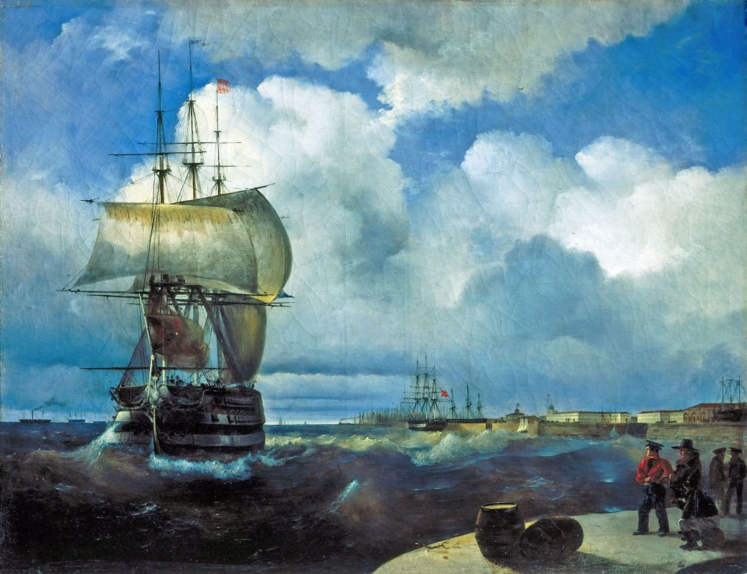

3.2. Десант Н.Н.Раевского у Субаши
"Десант Раевского у Субаши" была написана Айвазовским в 1839 году. Эта картина поступила в Самарский музей из Ленинграда в 20-е годы 20-го века, из Пушкинского Дома Академии наук России. На обороте есть надпись: "Принадлежит старшему в роде Раевских, без права продавать". Картина была написана в то время, когда Айвазовский был еще воспитанником Императорской академии художеств. Можно сказать, что это первые шаги будущего большого мастера. Полотно имеет свою историю. Оно было создано под впечатлением от участия в Кавказской войне. По приглашению генерала Николая Николаевича Раевского-младшего художник стал непосредственным наблюдателем высадки русского десанта в районе Субаши (Сочи) и основания форта Головинский. Айвазовский написал картину сразу по возвращению в Феодосию. Она стала первым в его творчестве изображением морской батальной сцены и была приобретена императором Николаем I .
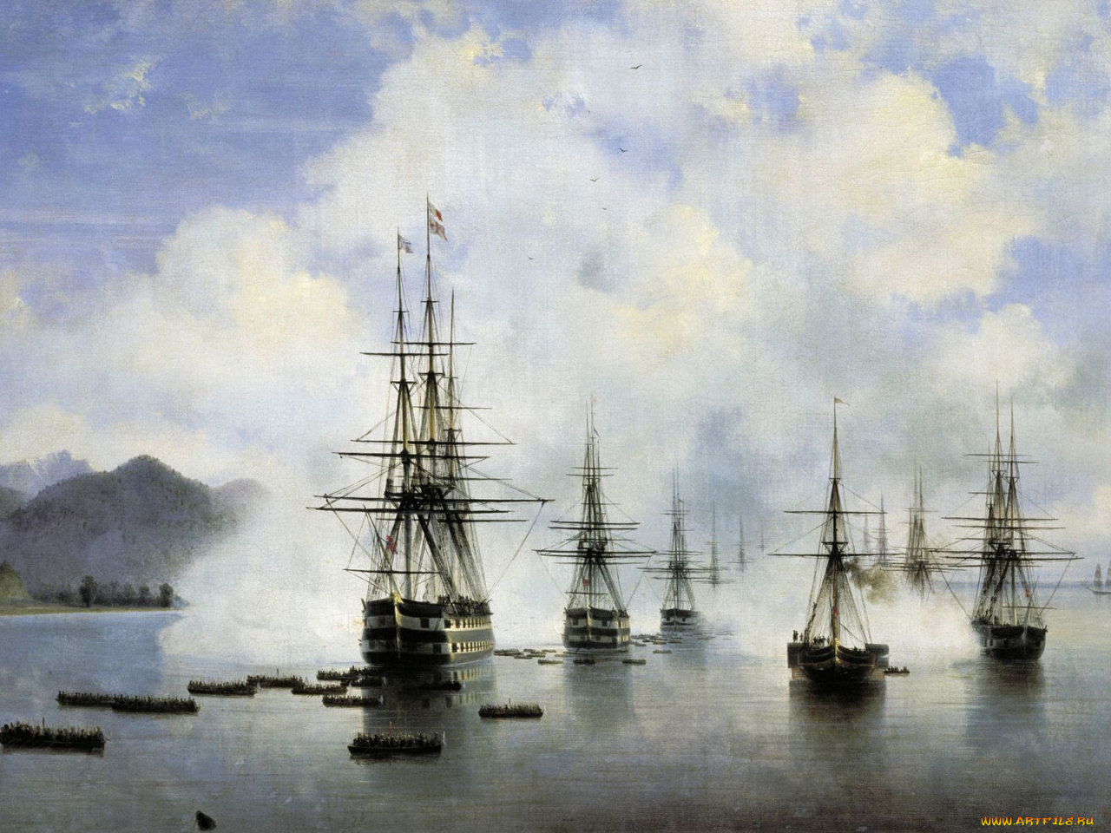

3.3. Чёрное море
В 1881 году Айвазовский создал одно из наиболее значительных произведений - картину «Черное море». Сдержанное напряжение и эпическая сила волновали художника при создании подобных пейзажей.
На картине море изображено в пасмурный день; волны, возникая у горизонта, движутся на зрителя, создавая своим чередованием величавый ритм и возвышенный строй картины. Она написана в скупой, сдержанной красочной гамме, повышающей ее эмоциональное воздействие. Картина свидетельствует о том, что Айвазовский умел видеть и чувствовать красоту близкой ему морской стихии не только во внешних живописных эффектах, но и в едва уловимом строгом ритме ее дыхания, в ясно ощутимой потенциальной мощи ее. И, конечно, в этой картине он демонстрирует главный свой дар: умение показать пронизанную светом, вечно подвижную водную стихию.
И. Крамской о картине Айвазовского "Черное море" сказал: "Это океан беспредельный, не бурный, но колыхающийся, суровый, бесконечный. Это одна из самых грандиозных картин, какие я только знаю".
Волна и небо - две стихии наполняют все пространство картины, где-то далеко маленький силуэт корабля. Едва намеченный кистью, он уже привносит человеческое начало в пейзаж, задает масштабы произведения и делает нас, зрителей, соучастниками изображения, сопереживающими не только стихиям природы, но и человеку внутри нее. Тем более, что само Черное море не спокойно. Айвазовский называл картину " Черное море. На Черном море начинает разыгрываться буря". За этими словами одни зрители видели в картине зарождающуюся революционную стихию, другие же видели эмоциональный образ, передающий душевные переживания, показывающий неразрывную связь человека и природы: море волнуется, ритм его валов столь верно уловлен художником, что и зритель начинает ощущать беспокойство, "широту дыхания" природы.
"Черное море" не самое масштабное по размерам полотно в творчестве художника, но это итог переживаний, осмысления любимого образа стихий и вершина мастерства Айвазовского.
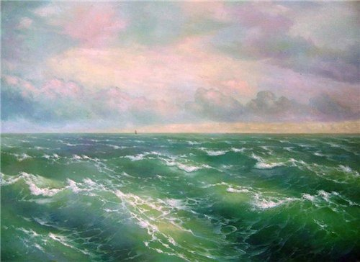
3.4. Радуга
Начиная с 1860-х годов, "импровизационная" манера письма Айвазовского, не "копировавшего" мир с натуры, а как бы вспоминавшего и даже сочинявшего его, вступила в противоречие с новейшими тенденциями в тогдашней русской живописи, выражением которых стала организация на рубеже 1860-70-х годов Товарищества передвижных художественных выставок. Передвижники исповедовали жесткий реализм, романтически-взволнованным полотнам предпочитая социально-значимые работы. В это же время критики громко заговорили о том, что дарование Айвазовского иссякло, что он повторяет сам себя и, вообще, ничего кроме волн писать не может. Ответом на эти обвинения и явилась картина "Радуга", обозначившая новый этап в творчестве художника.
В сюжете картины «Радуга» (1873 год) – буря на море и корабль, гибнущий у скалистого берега, – нет ничего необычного для творчества Айвазовского. Но её красочная гамма и живописное решение были явлением совершенно новым в русской живописи семидесятых годов. Изображая эту бурю, Айвазовский показал ее так, будто он сам находится среди бушующих волн. Сквозь мчащийся вихрь едва заметны силуэт тонущего корабля и неясные очертания скалистого берега. Ураганный ветер срывает водяную пыль с гребней волн. Тучи на небе растворились в прозрачной влажной пелене. Сквозь этот хаос пробился поток солнечного света, лёг радугой на воду, сообщив колориту картины многокрасочную значительность.
Вся картина написана разнообразными оттенками голубых, зеленых, розовых и лиловых красок. Этими же тонами, чуть более яркими, передана и сама радуга. Она мерцает едва уловимым миражем. От этого радуга приобрела прозрачность, мягкость и чистоту цвета.
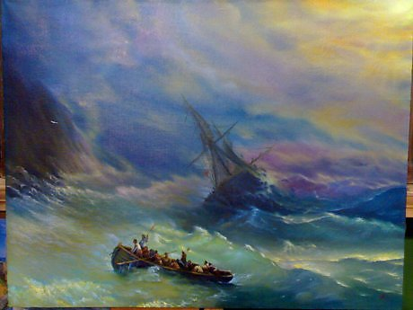

3.5. Прощание Пушкина с Черным морем
В 1836 году на академической выставке в Санкт-Петербурге встретились художник кисти и художник пера. На молодого тогда еще Айвазовского знакомство с А.С.Пушкиным на выставке произвело неизгладимое впечатление. Айвазовский писал после этой встречи, что и без того его любимый поэт, после его знакомства стал предметом его вдохновения, дум и длинных рассказов и бесед о нем. Айвазовский, являясь тогда студентом Академии художеств получил большое одобрение в отзывах Пушкина о нем.
Преклоняясь перед талантом великого русского поэта всю свою жизнь, Айвазовский посвятил ему целый цикл (около 2000) картин. Он соединил в них поэзию моря с образом Пушкина.
В содружестве с И.Репиным, Айвазовский создал картину «Прощание Александра Сергеевича Пушкина с Черным морем» в юбилейный пятидесятилетний год со дня гибели Пушкина. На пушкинскую тему эта картина является одной из самых лучших, где Айвазовский написал пейзажный фон, а Илья Репин – фигуру Пушкина.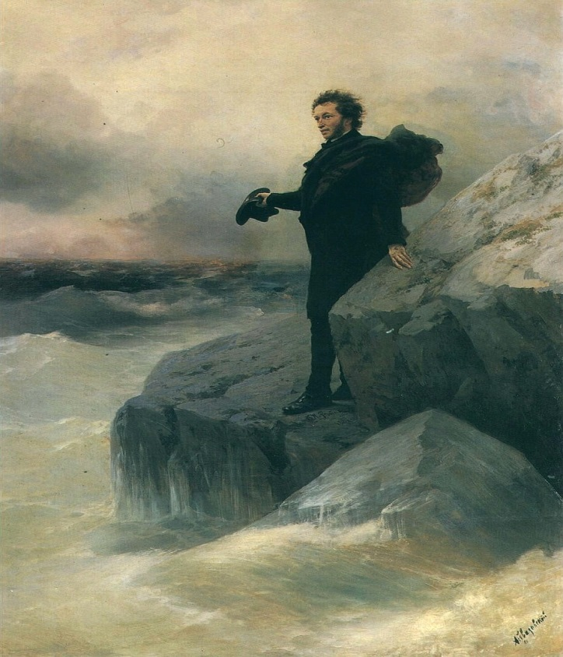

3. 6. Девятый вал
В ряду ранних произведений художника выдающееся место принадлежит картине "Девятый вал", которая представляет собою вершину первого, романтического периода в его творчестве. Картина была написана в 1850 году, когда художнику было всего 33 года и он находился в самом расцвете творческих сил. Картины его восторженно встречались широкими кругами зрителей, знатоками и ценителями искусства, критиками.
Напряжённо-катастрофическая картина «Девятый вал» даёт зрителю полное впечатление безбрежного морского пространства. Своим названием картина обязана распространённому мнению, будто бы каждый девятый вал во время шторма является особенно большим, превосходящим все другие.
В центре сюжета картины шторм на море и моряки, которые потерпели бедствие. Стоит сказать, что картина является несколько "мифологической". Дело в том, что у моряков существует легенда о том, что апогеем шторма, то есть наивысшей точкой его разрушительной мощи, является девятый вал. Вслед за штормовыми волнами идёт волна огромной высоты, которая разрушает всё на своём пути. Именно это поверье моряков и описал в своей картине Иван Айвазовский.
На картине предрассветное море. Солнце начинает вставать над горизонтом. Ночью бушевал сильный шторм, который разбил корабль, но оставшиеся в живых моряки ещё цепляются за мачту и обломки потонувшего судна. Люди изо всех сил противостоят разбушевавшейся стихии и готовы почувствовать на себе силу и ярость девятого вала. Полная драматизма картина, кажется, оставляет зрителя без ответа - останутся ли моряки в живых или нет? Однако сама атмосфера картины, которая пронизана лучами яркого солнца, встающего над горизонтом и побеждающего мрак жуткой ночи, подсказывает нам, что у картины будет счастливый конец.
Существует версия, что здесь Айвазовский написал собственное приключение в Бискайском заливе, кода в 1844 году он потерпел кораблекрушение и чудом остался жив.
Картина стала самым известным шедевром творчества И. К. Айвазовского. Она была куплена императором Николаем I для Эрмитажа, а потом в 1897 году передана в создававшийся тогда Русский музей. Там она и находится.
Таким море вошло и в сформировавшееся сознание молодого Айвазовского. Художник сумел воплотить в маринистической живописи чувства и мысли, волновавшие передовых людей его времени, и придать глубокий смысл и значимость своему искусству.
Таким образом, за свою жизнь великий художник написал огромное количество замечательных работ, посвящённых морю во всех его проявлениях, а также многочисленным победам российского военно-морского флота. Все его произведения отличаются высоким качеством исполнения и большой художественной ценностью.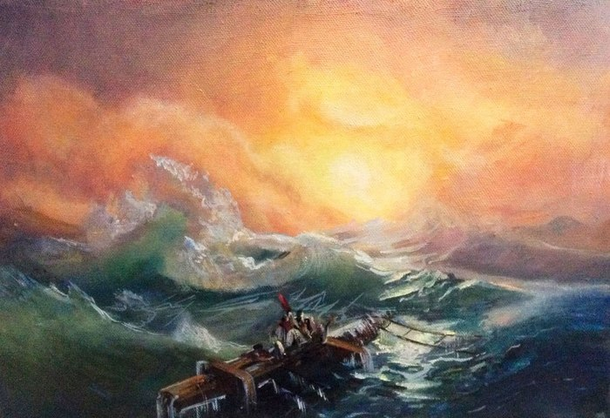

Глава 4. Значение творчества Айвазовского
Творчество Ивана Константиновича Айвазовского – своего рода морская энциклопедия, из которой можно в деталях узнать о любом состоянии, в каком пребывает водная стихия: штиле, лёгком волнении, шторме, буре, потопе как вселенской катастрофе, и т.д. Можно увидеть эту стихию в любую пору суток и в любое время года, а также насчитать десятки оттенков, окрашивающих морские волны: от прозрачных, почти бесцветных через все мыслимые нюансы голубизны, синевы, лазури до густой черноты.
Чтобы так воспевать море в красках, как делал Иван Айвазовский, нужно действительно знать его с детства. Художник, родившийся в Феодосии, как никто знал, как море прекрасно и что оно может ежеминутно меняться, выражая свое отношение к ветру, солнцу. Во множестве своих эпических по масштабу произведений Айвазовский полнее всего воссоздал основные состояния моря, его чарующую гладь, бескрайнюю даль и волнующую пучину.
В творчестве Айвазовского воплотился духовный опыт человечества, которое испокон веков любовалось великолепием водной стихии. Художник научил многие поколения людей наслаждаться потрясающей красотой моря. Однако следует отметить, что воспроизвести море таким, как оно есть, Айвазовский считал невозможным и потому никогда не писал с натуры, полагаясь лишь на воображение. Все искусствоведы отмечают, что зрительная память у Айвазовского была блестящей. Свидетельством тому служат не только его живописные шедевры, но и несравненные воспоминания об увиденных местностях, событиях и людях.
Художник, видевший в водной стихии свою жизнь, он, в сущности, не изображал реальное море, а создавал на полотне своё, рассказывал некую сказку о море, отдавая ему собственные чувства, настроения, грезы. Нельзя забывать, что в творчестве художника весьма заметную роль играет иносказательность.
Айвазовскому, кроме того, присуща совершенно самобытная система живописного мышления, выводящая его искусство за рамки принятых в то время канонов. Эта особенность сказалась в отмеченных иногда чрезвычайной условностью, даже абстрактностью цветовых решениях его картин. Таким образом, великий русский живописец вошёл в современное ему искусство, руководствуясь собственными законами художественного мироощущения.
В основу творчества Айвазовского положена идея безграничности природы, её могучей созидательной силы. Более половины его работ – это виды штормового моря. И, как правило, изображая разбушевавшуюся стихию, художник изображал и борющихся с этой стихией, помогающих друг другу людей. Человек не сдаётся, человек победит – в этом девизе художника отразились народный оптимизм и жизнестойкость. Основа романтики Айвазовского – это великая вера в природу и жизнь, неизбывная вера в родной народ, который в политических штормах XIX столетия упорно боролся за самоутверждение.
Важную роль в творчестве Айвазовского играет свет. Свет в его искусстве – символ жизни, надежды и веры, символ вечности. Это не что иное, как по-своему переосмысленная идея созидающего божественного света, света познания, имеющая давнюю устойчивую традицию в армянской культуре.
Страстное, проникновенное и поэтическое творчество Айвазовского, чутко отзывавшееся на запросы времени, привнесло в русскую живопись свежее дыхание. Художник стал одним из наиболее признанных во всем мире представителей русской школы. В этом качестве он был удостоен чести, вторым после О. Кипренского, представить во флорентийский музей Питти автопортрет.
Айвазовский снискал себе славу русского художника и, устроив свыше ста выставок во многих европейских и американских городах, принес русскому искусству широкую известность. Его творчество до сих пор пользуется огромной популярностью. «За последние 15–20 лет цены на картины Айвазовского непрерывно возрастали».
За свою жизнь великий живописец создал около 6 тысяч произведений. Иван Константинович был не только «певцом моря». У него есть серия полотен, посвященных Колумбу, и «Наполеон на острове Св.Елены», и собственная «Гибель Помпеи», и «Пожар Москвы 1812 г.», и «Древняя беседка готическая», и прославленный «Хаос», и «Сцена из каирской жизни», и «Чумаки», где степь – как море, пыль – как монохромная радуга, а ветряная мельница – как маяк. Они украшают многие музеи мира. Но главной сокровищницей его творений была и остаётся картинная галерея в Феодосии. В ней выставлено более 400 картин художника.
Таким образом, Айвазовский – это великий российский художник, который внёс большой вклад в развитие как российской, так и мировой живописи, прежде всего маринизма как художественного направления.
Заключение
Айвазовский отдал много сил благоустройству Феодосии. На заработанные деньги открыл школу искусств, ставшую впоследствии одним из художественных центров Новороссии. Стал основоположником Киммерийской школы живописи. Активно занимался делами города, его благоустройством, способствовал процветанию.
Его усилиями в городе были сооружены Археологический музей, школа искусств, клуб. Был инициатором строительства железной дороги «Феодосия — Джанкой», построенной в 1892 г. Интересовался археологией, занимался вопросами охраны памятников Крыма, принимал участие в исследовании более 90 курганов (часть найденных предметов хранится в кладовой Эрмитажа). В 1880 году открылась картинная галерея. После смерти Айвазовского картинная галерея по завещанию перешла в собственность города. Ныне здесь крупнейшее собрание картин мастера.
Художник умер 2 мая 1900 года в Феодосии, в возрасте восьмидесяти двух лет. Перед самой смертью Айвазовский написал картину, которая называется «Морской залив», а в последний день жизни начал писать картину «Взрыв корабля», которая осталась незаконченной. Иван Айвазовский был женат дважды. У него осталось четыре дочери.
Иван Константинович Айвазовский – великий российский художник, один из величайших мировых маринистов, создавший огромное количество работ, сделавший большой вклад в дело развития русской живописи и способствовавший славе русского искусства во всём мире.
Творчество Айвазовского – своего рода гимн морю и «морская энциклопедия», из которой можно в деталях узнать о любом состоянии, в каком пребывает море в любое время суток и года. В работах художника воплотился духовный опыт человечества, которое испокон веков любовалось великолепием водной стихии.
Как правило, изображая непокорное море, великий русский живописец изображал в нём и людей, борющихся с этим морем, помогающих друг другу. Человек не сдаётся и побеждает – в этом девизе художника отразились его оптимизм и жизнестойкость. Основа романтики Айвазовского – это великая вера в природу и жизнь.
Список использованной литературы
1. Алексеева, Е.Н. Деятельность И.К. Айвазовского и формирование школы пейзажной жизни в Феодосии. // Вестник Харьковской государственной академии дизайна и искусств. 2011. № 6.
2. Великие художники. Том 2. Айвазовский. – М.: Директ - Медиа, Издательский дом «Комсомольская правда». 2009.
3. Жиркевич – Подлесских, Н. В гостях у Айвазовского… // Третьяковская галерея. 2010. № 2. –
4. Орлова, Е. Великие художники России. И. К. Айвазовский / Е.Орлова. – М.: РИПОЛ Классик, 2014. – 40 с.
5. Пятьдесят художников. Шедевры русской живописи. Айвазовский. – Киев: Де АгостиниПаблишинг, 2010. – 31 с.
6. Картинная галерея Айвазовского. Основная экспозиция [Электронный ресурс]. – Режим доступа: http://aivazovsky.euro.ru/az_expo.htm, свободный.
7. Киммерия [Электронный ресурс]. – Режим доступа: http://kimmeria.com/index.htm, свободный.
8. Художники в сети [Электронный ресурс]. – Режим доступа: http://art-on-web.ru/, свободный
9. Энциклопедия [Электронный ресурс]. – Режим доступа: http://cyclowiki.org/wiki/, свободный.
10. Шедевры русской живописи [Электронный ресурс]. – Режим доступа: http://www.tanais.info/, свободный.

